# Motor styingsmodul (Gustav)

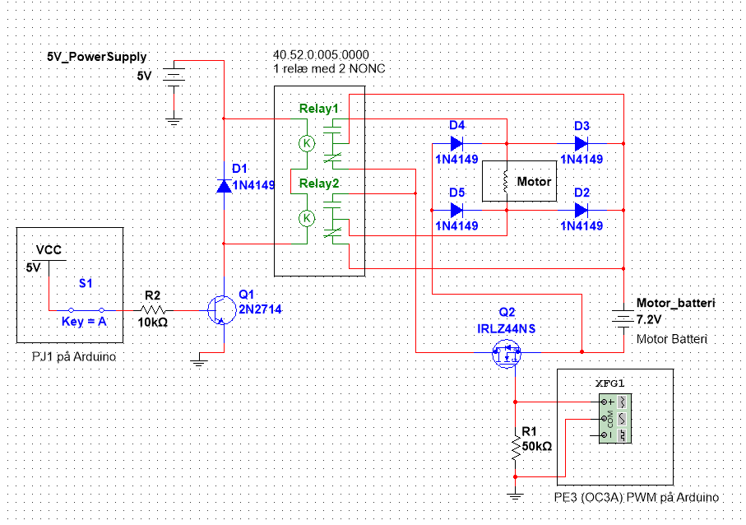

## Relæ styring

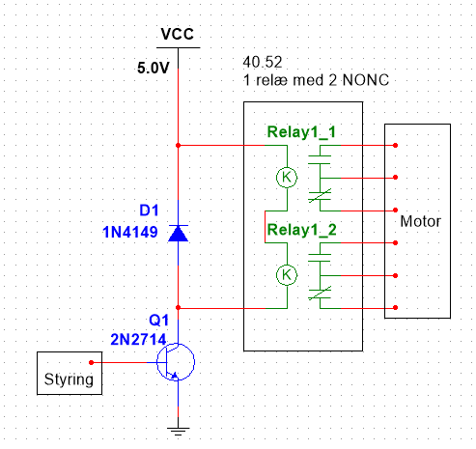

Motor retningen styres af et relæ af typen Finder 40.52.7.005.0000.

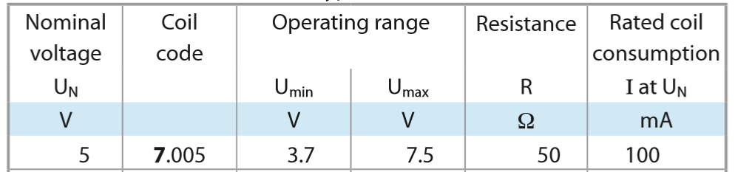

Figur - Karakteristik for 40.52.7.005.0000

$$V_{cc}+V_{relæ}+V_{Q1}=0$$

$$V_{Q1_CE(sat)_typ}=250mV$$

$$V_{cc}=-5V$$

$$V_{relæ}=5V-250mV=4.75V$$

$$I_{relæ}=\frac{4.75V}{50Ω}=95mA$$

$$W_{relæ}=428mW$$

Spændingsfald over relæ1 er altså $5V-250mV = 4.75V$. Ifølge databladet skal spændingen over en 40.52 være mellem $3.V7-7.5V$, og vi er derfor inden for den acceptable spænding. Dermed har 40.52 også et strømforbrug på cirka $I_{relæ}=\frac{4.75V}{50Ω}=95mA$

Der er tilføjet et push-back diode af typen ”1N4148” over relæet. Dette er for at undgå støj og skader på udstyr fra spolen i relæet, ved pludselige skift af strømmen.

Relæ styring

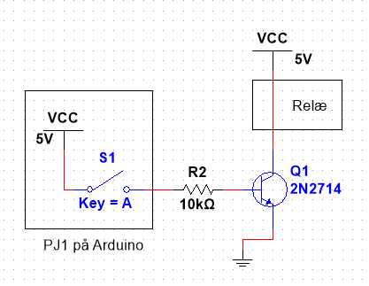

Styringen af relæet forgår via en BJT547B (På diagrammet bruges en 2N2714 da den har samme egenskaber).

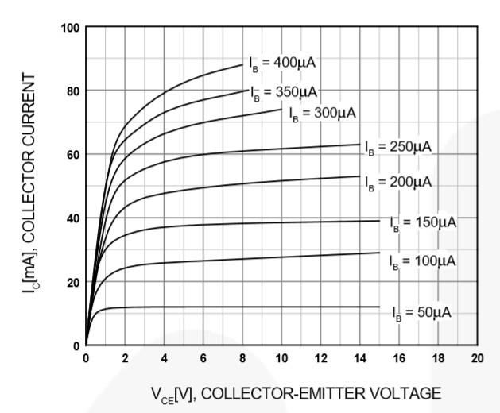

Figur - karakteristik for BJT547B

$$I_{relæ}=I_{C}=95mA$$

$$β{}_{Q1}=200\sim 450$$

$I{}_{b_min}=\frac{95mA}{200}=475μA$ $I_{b_max}=\frac{95mA}{450}=211μA$

$$R_{b}=\frac{5V}{440μA}=10.526,3Ω$$

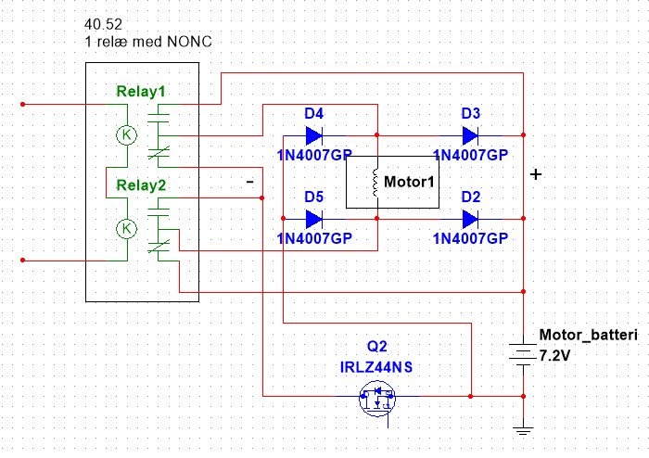

Motor strøm:

Alt efter om relæet er tændt eller slukket, kan strømmen igennem motoren styres i forskellige retninger.

Da pludselige ændringer i strømmen for en spole kan introducere høje spændinger i systemet, er der indsat push-back dioder af typen 1N4007 mod lede retningen. Dette betyder at dioder ikke gør noget under normale omstændigheder, men ved skift i lede retning når motoren generer en høj/lav spænding af sig selv, kan denne spænding ledes tilbage til 7.2V/GND alt efter hvad der er behov for. Disse dioder er valgt, da de har en høj tolerance på 1000V og peak strøm på 30A (gennemsnitlig 1A).

Motor styring:

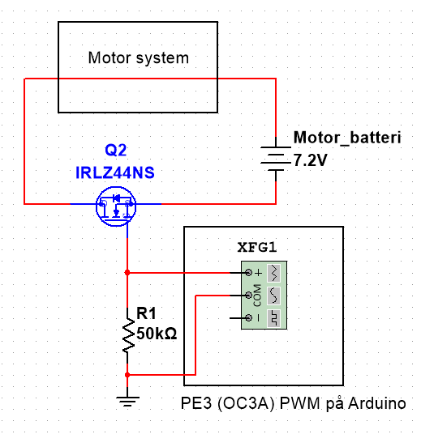

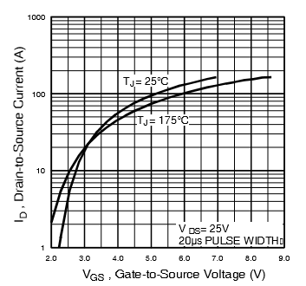Strømmen gennem motoren styres med transistor Q2, en MOSFET af typen IRLZ44N. Dette er en N-channel general purpose transistor. Den er ideel til dette system da den kan klare de høje strømme der skal til at køre motoren.Q2 styre med et PWM signal fra microcontrolleren (0V-5V).

Ved 0V tillader transistoren ikke strømmen igennem, men ved 5V tillader den op til 100A igennem. Q2 har desuden en pull-down resistor på 50kΩ. Dette medfører et lille tab af strøm.

$I_{pull-down}=\frac{5V}{50kΩ}=0.1μA$